* 「第十二屆第二次會員大會暨健康醫療講座」活動通知 *
社團法人高雄市關懷海洋性貧血協會 (函)

親愛的病友及會員您好：
本會謹訂於111年9月18日 (星期日) 假高雄「麗尊酒店」 5樓－國宴廳，舉辦「第十二屆第二次會員大會暨健康醫療講座」活動。
為讓各位病友、家屬及會員能藉此活動共同參與聯繫情感、分享經驗，與會頒發病友獎/助學金，因防範新冠肺炎疫情請各位全程配戴口罩，誠摯歡迎大家踴躍報名參加喔 ~ ~ 謝謝!

您的蒞臨，將是我們最大的榮耀！

一、活動日期： 111年9月18日 (星期日) 上午11 : 00 (報到時間09:30 ~ 10:40前)

二、開會地點：高雄「麗尊酒店」5樓 (國宴廳)
(高雄市苓雅區五福一路105號)

三、會員資格: 凡贊同本會服務之宗旨的病友、家屬及各界社會善心人士，填具入會申請書，經理事會通過並繳納會費者。
附 註: 煩請已年滿二十歲以上之本會病友，依規定需辦理填具會員入會申請書，並以個人為新會員加入(父母親已加入者不在此例)，業經審核通過，即可享有會員資格與應有之權利，敬請於本年度大會活動儘速完成辦理事宜，謝謝!

四、111年會費：請於近日或參與大會時，繳交111年度常年會費 伍佰元 整。
＊（您可親至本會繳交或至郵局劃撥繳款）＊
( 背面續文 )
五、用餐事項:
- 資 格: (1). 本會病友………………………………………………(免費)
(2). 現任第十二屆本會理監事(含候補)、職員………… (免費)
(4). 本會會員(截至111年度常年會費完成繳交者) ………(免費)
(3). 長期協助本會完成各項活動志工……………………(免費)

2. 收 費: 不含以上所列之非會員者，須酌收700元，請屆時於現場報到處繳交。 ※(因經費有限，不便之處，敬請 見諒 ! )

六、報名期限：請於111年9月5日前，務必以電話方式告知參與人數。(逾時不候)

七、已申請助學金之病友，敬請於 9月18日親自到場領取，會後恕不補發。

八、聯絡方式:

協會名稱: 社團法人高雄市關懷海洋性貧血協會
協會會址: 高雄市新興區民族二路76號2樓
協會郵局劃撥帳號 : 42042551
協會電話:（07）223-2565 協會傳真：（07）223-5106
聯絡人: (行政) 楊 靜 春 手 機 : 0978-266833
E-mail：tkta8888@yahoo.com.tw

理事長 竺翼飛
( 背面續文 )

社團法人高雄市關懷海洋性貧血協會
111  年  9  月  18  日  (日) | 09:30 ~11:00 | 會 員 報 到 | 備 註
111  年  9  月  18  日  (日) | 09:30 ~11:00 | ( 播放回顧影片 )
111  年  9  月  18  日  (日) | 11:00 ~11:20 | 主 席 暨 貴 賓 致 詞 | 主 席:  竺翼飛 理事長
111  年  9  月  18  日  (日) | 11:20 ~11:50 | 健 康 醫 療 講 座
111  年  9  月  18  日  (日) | 11:50 ~12:05 | 會員大會（1.會務報告 2.提案討論）
111  年  9  月  18  日  (日) | 12:05 ~12:15 | 頒發感謝狀、病友獎助學金
111  年  9  月  18  日  (日) | 12:15 ~13:30 | 餐 敘、慶生會
111  年  9  月  18  日  (日) | 13:30 ~14:00 | 摸 彩 ~ 大會結束
「第十二屆第二次會員大會暨健康醫療講座」活動流程

( 背面續文 )

★ 活動會場地點位置圖：高雄「麗尊酒店」5樓 (國宴廳)
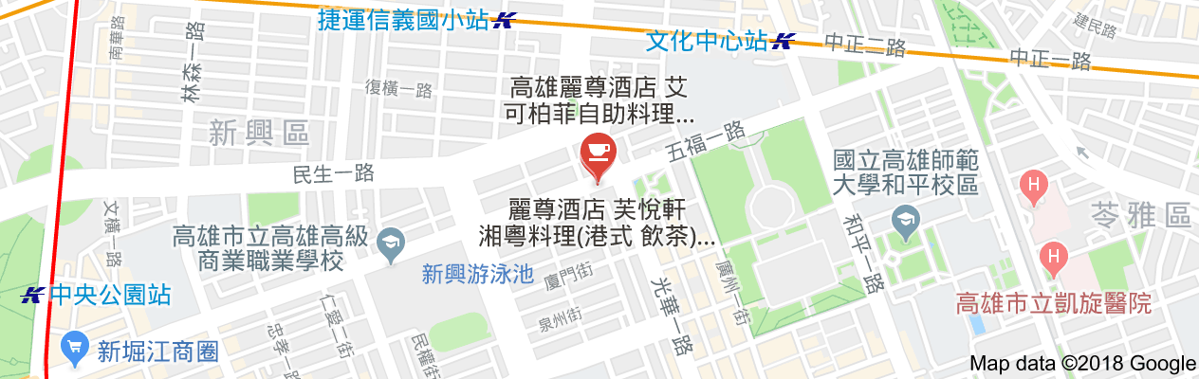
(高雄市苓雅區五福一路105號)

※欲參加大會餐敘者，請儘速填寫此回條傳真或以電話: (07) 223-2565
回報協會人員，期能精準統籌用餐人數，以達開源節流之訴求，歡迎並感
謝您的熱情告知及參與!至感!

備 註： 請勾選 理監事、病友、會員、家屬、志工、非會員 (ˇ）
姓 名 | 理監事、 志 工 | 病友 | 會員 | 家屬 | 非會員須  繳700元者 | 葷食 | 素食 | 參加人數
- 回報參與人數為求確實及便捷，希望皆能以電話告知為佳，謝謝您的協助!

